Приложение № 6 към чл. 6, ал. 1
Наредбата за условията и реда за извършване на оценка на въздействието върху околната среда (Наредба за ОВОС)
(Ново - ДВ, бр. 12 от 2016 г., в сила от 12.02.2016 г., изм. - ДВ, бр. 3 от 2018 г., изм. - ДВ, бр. 31 от 2019 г., в сила от 12.04.2019 г.)

ДО
ДИРЕКТОРА НА РИОСВ ПЛОВДИВ

И С К А Н Е
за преценяване на необходимостта от извършване на оценка на въздействието върху околната среда (ОВОС)

от КАРАИВАНОВА и КАРАИВАНОВ

УВАЖАЕМИ Г-Н ДИРЕКТОР,

Молим да ни бъде издадено решение за преценяване на необходимостта от извършване на ОВОС за инвестиционно предложение : Изграждане на обект „Хотел , ресторант , складова база за промишлени стоки , автобазар , магазин и офиси” в имоти с идентификатори 36498.8.20 и 36498.8.203 по КККР на гр.Карлово , одобрени със Заповед № РД-18-52/16.11.2011год. на ИД на АГКК .
Касае се за ново инвестиционно предложение по т.12 буква „в” от Приложение № 2 към чл.93 ал.1 т.1 и т.2 от ЗООС .
Решението ни е необходимо за провеждане на процедура по потвърждаване на Решение № 11 от 16.09.2005год. за промяна предназначението на земеделски земи за неземеделски нужди и утвърждаване на площадки и трасета за проектиране .

Прилагаме:
1. Информацията по приложение № 2 към чл. 6 от Наредбата за условията и реда за извършване на оценка на въздействието върху околната среда - един екземпляр на хартиен носител и един екземпляр на електронен носител.
2. Информация за датата и начина на заплащане на дължимата такса по Тарифата.
3. Разпечатка от официалния сайт на Община Карлово с публикувано инвестиционното намерение.
4. Пълномощно с нотариална заверка на подписите рег.№ 4299/04.11.2020год. на Нотариус Ралица Коновска с рег.№ 588 на НК и с район на действие – района на Карловски районен съд .

 Желаем да получаваме електронна кореспонденция във връзка с предоставяната услуга на посочения от нас адрес на електронна поща : er_popova@abv.bg.

Дата: 11.01.2021год.
)

И Н Ф О Р М А Ц И Я
за преценяване на необходимостта от ОВОС
за инвестиционно предложение : Изграждане на обект „Хотел , ресторант , складова база за промишлени стоки , автобазар , магазин и офиси” в имоти с идентификатори 36498.8.20 и 36498.8.203 по КККР на гр.Карлово , одобрени със Заповед № РД-18-52/16.11.2011год. на ИД на АГКК

Съгласно Приложение № 2 към чл.6 от Наредбата за условията и реда за извършване на оценка на въздействието върху околната среда

ІІ. Резюме на инвестиционното предложение :
1. Характеристики на инвестиционното предложение :
а)Инвестиционното предложение предвижда изграждане на обект „Хотел , ресторант , складова база за промишлени стоки , автобазар , магазин и офиси” в имоти с идентификатори 36498.8.20 и 36498.8.203 по КККР на гр.Карлово , одобрени със Заповед № РД-18-52/16.11.2011год. на ИД на АГКК .
Общата площ на двата имота е 10 000кв.м. съгласно приложените нотариален акт № 7 , том № , рег.№ 182 , дело № 16/2000год. на Нотариус Ст.Ранджева с рег.№ 099 на НК и район на действие – районен на КРС , Акт № 26 , том І , дело № 29/2000год. на СлВп при Карловски районен съд и нотариален акт № 8 , том № , рег.№ 183 , дело № 17/2000год. на Нотариус Ст.Ранджева с рег.№ 099 на НК и район на действие – районен на КРС , Акт № 27 , том І , дело № 30/2000год. на СлВп при Карловски районен съд , а съгласно приложените скици № 15-960521 и № 15-960522 от 16.10.2020год. на СлГКК-Пловдив – 9 972кв.м.
Оформлението на инвестиционното предложение е видно от документацията по одобряване на ПУП за имотите със Заповед № 671/15.07.2005год. на Кмета на Община Карлово . Предвижда се построяване на малък семеен хотел на два етажа с капацитет 5(пет) стаи и до 10 (десет) гости и към него - едноетажна сграда за кафе-ресторант със ЗП до 100кв.м. (сто кв.м.) ; едноетажна сграда за офис и складове за промишлени стоки.
б) Инвестиционното предложение не е във взаимовръзка и кумулиране с други съществуващи и/или одобрени инвестиционни предложения ;
в) Инвестиционното предложение не предвижда използване на природни ресурси , земни недра , почви и биологичното разнообразие по време на строителството и експлоатацията на обекта . Поради липса на техническа възможност за захранване на имотите с питейна вода , те ще се захранят от собствен водоизточник – чрез изграждане на сондажен кладенец с бункерна помпена станция върху него, който ще осигури необходимото питейно-битово и противопожарно водно количество . Предвижда се да бъде монтиран водомерен възел . Необходими водни количества : За питейно-битови нужди – Qмакс.сек. = 0,35л/сек ; за противопожарни нужди – 5л/сек.
г) На лице е техническа възможност за захранване с питейна вода от уличен водопровод PE-HD Ф 110 ПО ПЪТ – пи 36498.8.213 . На лице е и техническа възможност за отвеждане на отпадните води от имотите чрез заустване в канализация с Ф315 ПО ПЪТ – пи 36498.8.213 /ИЗТОЧНО ОТ ИМОТИТЕ/ .Дъждовните води от покривите и площите с трайна настилка ще се изливат повърхностно и ще попиват в почвата .
генериране на отпадъци - видове, количества и начин на третиране, и отпадъчни води:
При строителството на обекта ще се формират следните отпадъци:
Смесени отпадъци от строителни материали
- код 17.09.04;
- свойства: неопасни;
- начин на третиране-събиране и извозване на определено от общинските органи място.
Земни маси – от изкопни работи
- код 17.05.04;
- свойства: неопасни;
- начин на третиране-събиране и извозване на определено от общинските органи място на излишните земни маси и за обратна засипка.
Смесени битови отпадъци
- код 20.03.01;
- свойства: неопасни;
- начин на третиране-събиране и извозване на договорни начала от лицензирани фирми.
При експлоатацията на обекта ще се формират следните отпадъци:
Хартиени и картонени опаковки
- код 15.01.01
- свойства - неопасни
- начин на третиране - събиране и извозване на договорни начала от лицензирани фирми.
Смесени битови отпадъци
- код 20.03.01;
- свойства: неопасни;
- начин на третиране - събиране в контейнер и изхвърляне от фирмата за сметосъбиране;
Реализирането на инвестиционното намерение няма да доведе до замърсяване на площадката и околната среда с отпадъци и няма да окаже неблагоприятно въздействие.

д) Инвестиционното предложение не предвижда замърсяване и вредно въздействие , дискомфорт за околната среда и замърсяване на въздуха.
е) Не съществува риск от големи аварии и/или бедствия , свързани с инвестиционното предложение .
ж) не съществуват рискове за човешкото здраве поради неблагоприятно въздействие върху факторите на жизнената среда по смисъла на §1 т.12 от Допълнителните разпоредби на Закона за здравето .
Въздействие върху -води, предназначени за питейно-битови нужди –не се очаква ;
Въздействие върху - води, предназначени за къпане- не се очаква ;
Въздействие върху - минерални води, предназначени за пиене или за използване за профилактични, лечебни или за хигиенни нужди –- няма да има въздействие . Местоположението на ИП е на достатъчно разстояние от находища на минерални води;
Въздействие чрез - шум и вибрации в жилищни, обществени сгради и урбанизирани територии- шумове, вибрации, радиации – няма.
Йонизиращи лъчения в жилищните, производствените и обществените сгради - Няма;
Нейонизиращи лъчения в жилищните, производствените, обществените сгради и урбанизираните територии – Няма;
Химични фактори и биологични агенти в обектите с обществено предназначение – няма ;
Няма въздействие върху - Курортни ресурси
Въздействие върху - Въздух.
Като общо не се очаква генериране на газови емисии, които да повлияят качеството на атмосферния въздух.

2. Местоположение на площадката , включително необходима площ за временни дейности по време на строителството :
Площадката ще бъде разположена в поземлени имоти с идентификатори 36498.8.20 и 36498.8.203 по КККР на гр.Карлово , одобрени със Заповед № РД-18-52/16.11.2011год. на ИД на АГКК . Необходимата площ за временни дейности по време на строителството съвпада с площта на двата имота , а именно – 9 972кв.м.

3.Описание на основните процеси (по проспектни данни) , капацитет , включително на съоръженията , в които се очаква да са налични опасни опасни вещества от Приложение № 3 към ЗОС.
Инвестиционната предложение не предвижда реализиране на сгради , съоръжения и процеси , в които да се очаква да са налични опасни вещества от Приложение № 3 към ЗОС .
Предвижда се построяване на малък семеен хотел на два етажа с капацитет 5(пет) стаи и до 10 (десет) гости и към него - едноетажна сграда за кафе-ресторант със ЗП до 100кв.м. (сто кв.м.) ; едноетажна сграда за офис и складове за промишлени стоки.
4. Схема на нова или промяна на съществуваща пътна инфраструктура:
Инвестиционното предложение не предвижда създаването на нова или промяна на съществуващата инфраструктура .

5.Програма за дейностите , включително за строителство , експлоатация и фазите на закриване , възстановяване и последващо използване :

Не се предвижда етапност на изграждане предмета на ИП. Строителните работи ще се извършат съгласно предписания по проекта на техническата документация, след получаване на съответните разрешения.

Видни са от материалите , съдържащи се в приложената документация по одобряване на ПУП и издаване на Решение № 11 от 16.09.2005год. за промяна предназначението на земеделски земи за неземеделски нужди и утвърждаване на площадки и трасета за проектиране .

6.Предлагани методи за строителство
Инвестиционното предложение предвижда използване на конвенционални методи на строителство видно от материалите , съдържащи се в приложената документация по одобряване на ПУП и издаване на Решение № 11 от 16.09.2005год. за промяна предназначението на земеделски земи за неземеделски нужди и утвърждаване на площадки и трасета за проектиране .

7. Доказване на необходимостта от инвестиционното предложение:
Реализацията на предвиденото инвестиционно предложение ще доведе до създаване на нови работни места , подобряване на социално-битовото обслужване на населението на гр.Карлово и региона , както и на пътуващите по Подбалканския път София-Бургас ; ще доведе до благоустрояване на района . От значение за всичко това е обстоятелството , че имотите се намират на самото кръстовище , през което се реализира пътникопотокът от и за София и Бургас , на пътуващите за Северна България през прохода Беклемето . От това кръстовище се осъществява и подходът към вилната зона на гр.Карлово . Районът е урбанизиран , построени са множество търговски обекти , в близост са разположени вилната зона на гр.Карлово , както и 61-ва Стрямска механизирана бригада .

8.Приложената папка с материали съдържа планове и скици , показващи границите на инвестиционното предложение , даващи информация за физическите , природни и антропогенни характеристики . От приложените материали е видно , че в близост няма разположени елементи на Националната екологична мрежа и обекти , подлежащи на здравна защита .
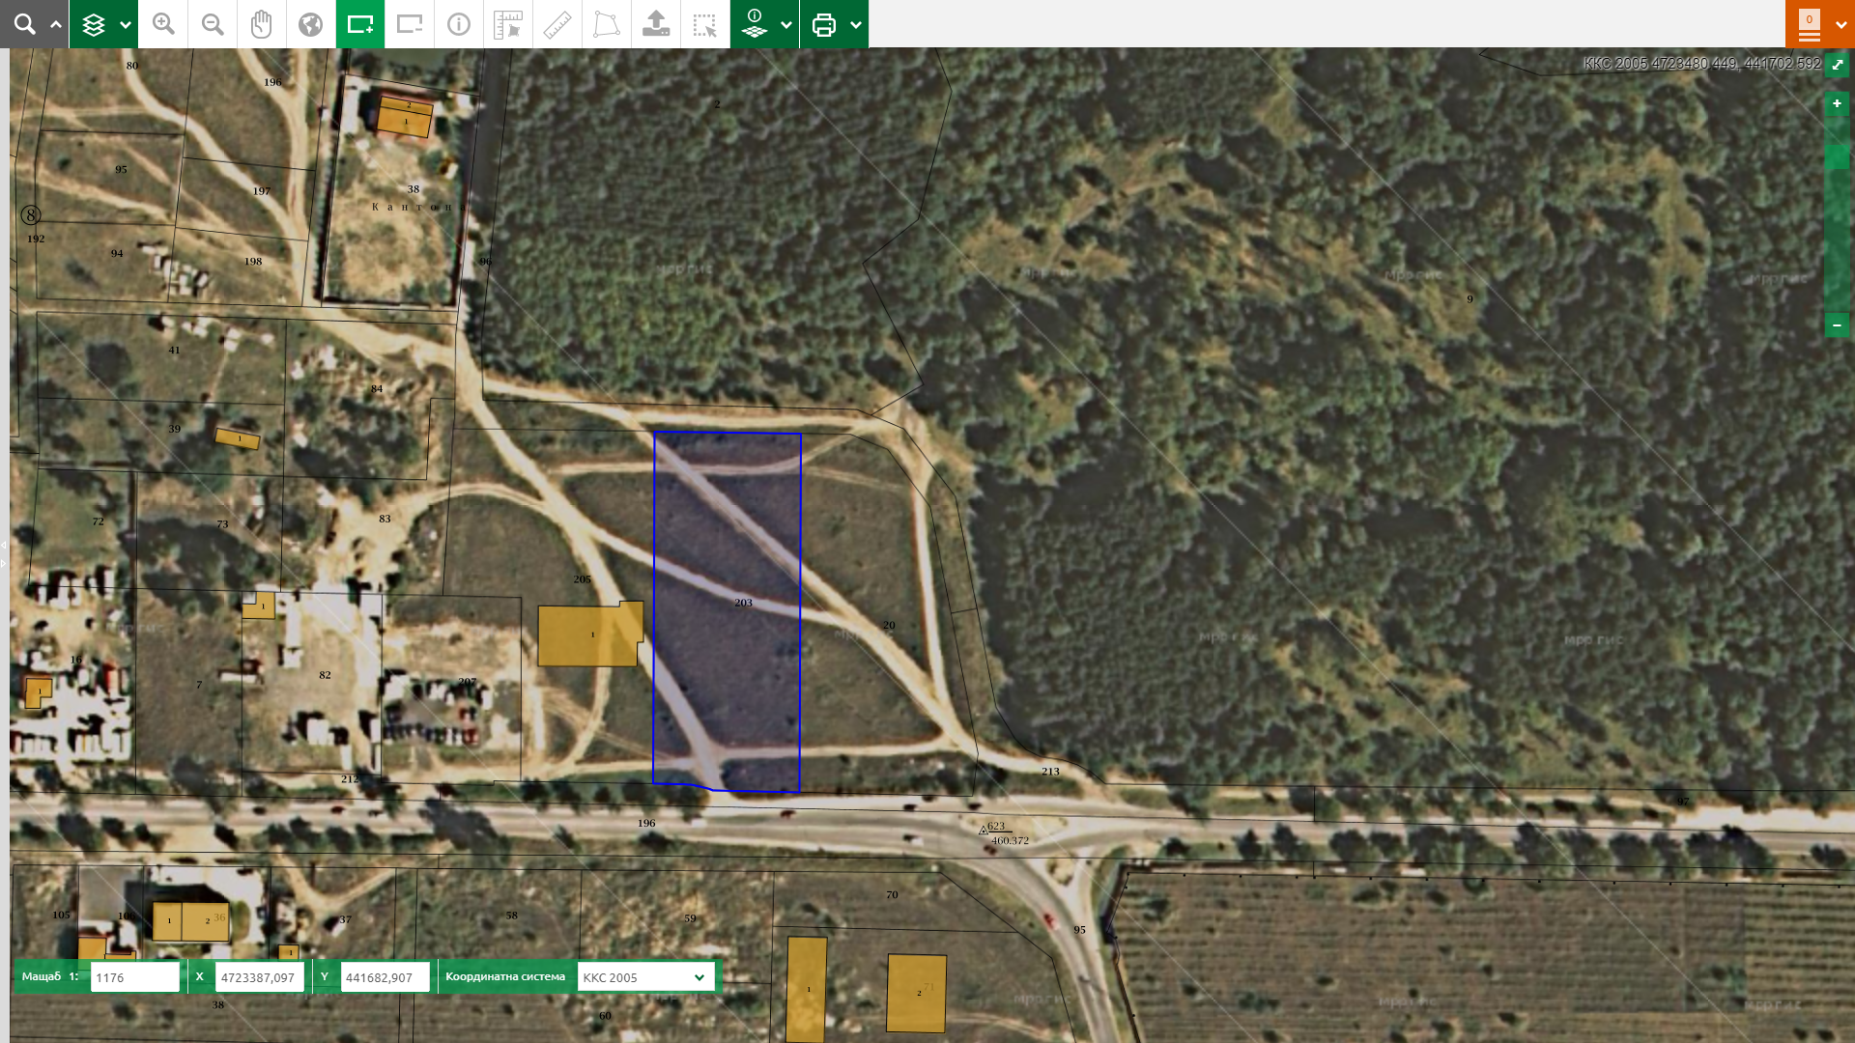

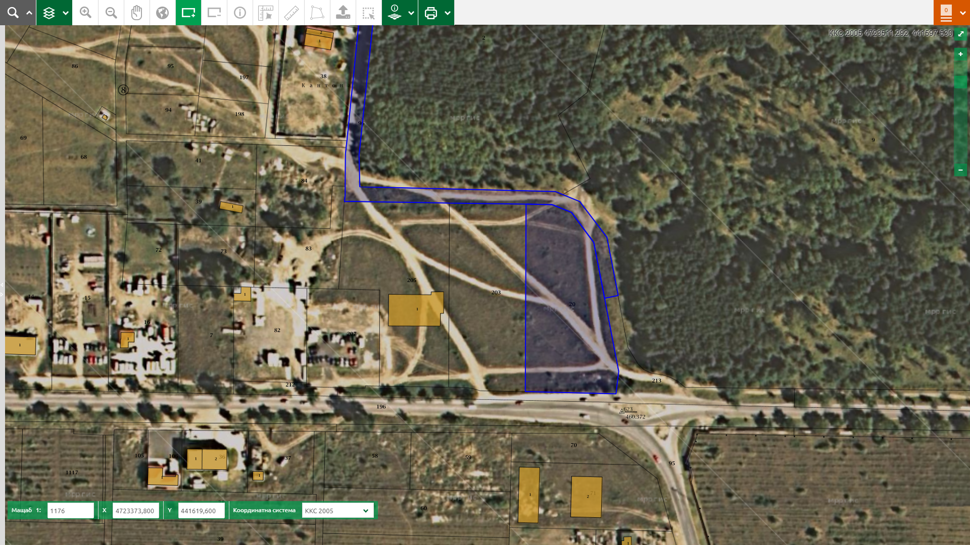

9. Съществуващо земеползване по границите на площадката :
Съседният от запад поземлен имот с идентификатор 36498.8.213 се ползва , като склад за хранителни стоки . От север , изток и от юг площадката граници са пътища .

10. Площадката на инвестиционното предложение не се намира в близост до чувствителни територии ,в т.ч. чувствителни зони , уязвими зони , защитени зони , санитарно-охранителни зони около водоизточниците и съоръженията за питейно-битово водоснабдяване и окол водоизточници на минерални води , използвани за лечебни , профилактични , питейни и хигиенни нужди и др., както и до националната екологична мрежа .

11. Инвестиционното предложение не предвижда други дейности .

12.Необходимост от други разрешителни , свързани с инвестиционното предложение
Строителни разрешения и разрешения за въвеждане в експлоатация .

ІІІ.Местоположение на инвестиционното предложение , което може да окаже отрицателно въздействие върху нестабилните екологични характеристики на географските райони , поради което тези характеристики трябва да се вземат под внимание
Площадката на инвестиционното предложение не се намира в близост до :
- съществуващо и одобрено земеползване ;
- мочурища , крайречни области , речни устия ;
- крайбрежни зони и морска околна среда;
- планински и горски райони ;
- защитени със закон територии;
- засегнати елементи от Националната екологична мрежа;
- ландшафт и обекти с историческа , културна или археологическа стойност ;
- територии и/или зони и обекти със специфичен санитарен статут или подлежащи на здравна защита , върху които да окаже отрицателно въздействие .

ІV. Тип и характеристики на потенциалното въздействие върху околната среда , като се вземат предвид вероятните значителни последици за околната среда вследствие на реализацията на инвестиционното намерение
Естеството на инвестиционното предложение е такова , че е невъзможно същото да има , каквото и да било потенциално въздействие върху :
1.населението и човешкото здраве , материалните активи , културното наследство , въздуха , почвата , земните недра , ландшафта , климата , биологичното разнообразие
и неговите елементи и защитените територии ;
2.елементи от националната екологична мрежа , включително на такива , разположени в относителна близост до инвестиционното предложение , включително и такива с трансграничен характер на въздействието .
Не съществува риск от големи аварии и /или бедствия .
Не е на лице възможност за комбиниране с въздействия на други съществуващи и/или одобрени инвестиционни предложения .
1. Въздействие върху елементи от Националната екологична мрежа, включително на разположените в близост до инвестиционното предложение.
В резултат от експлоатацията на инвестиционното предложение не се очаква промяна на качествата и регенеративните способности на природните ресурси.
Инвестиционното предложение ще се реализира в извън границите на защитени зони от Натура 2000, поради което с реализацията му не се очаква унищожаване и безпокойство на видовете предмет на опазване.
Като се има предвид минималната концентрация на емитираните вредности при експлоатацията на обекта не се очаква съществено въздействие върху другите компоненти на околната среда.
Не се очаква отрицателно въздействие от реализацията на инвестиционното предложение върху елементите на Националната екологична мрежа включително и на разположените в близост до инвестиционното предложение.

2. Очакваните последици, произтичащи от уязвимостта на инвестиционното предложение от риск от големи аварии и/или бедствия.
При спазване на технологията на инвестиционното предложение няма риск от големи аварии.
Ще бъдат проведени инструкции с персонала, обслужващ обекта по безопасност и охрана на труда и противопожарни мерки.
Здравен риск – Изключени са въздействия върху здравното състояние на населението от околните селища, по какъвто и да било начин и от който и да е от посочените фактори.

3. Вид и естество на въздействието (пряко, непряко, вторично, кумулативно, краткотрайно, средно- и дълготрайно, постоянно и временно, положително и отрицателно).

Няма вероятност инвестиционното предложение да доведе до пряко унищожаване, увреждане или фрагментиране на природни местообитания и местообитания на видове, предмет на опазване в най-близките защитени зони, тъй като намерението ще се осъществи извън защитени зони.
Естеството на развиваната на площадката дейност не предполага емисии във води, въздух и почви, включително генериране на шум и отпадъци, в количества, които да окажат пряко или косвено негативно въздействие върху ключови елементи на най-близко разположените зони, респективно върху видовете, предмет на опазване.
Реализирането на инвестиционното предложение не дава основания за предположения за кумулиране на такива въздействия, които да окажат значително безпокойство на видовете животни, предмет на опазване в най- близко разположените зони, което да доведе до негативни изменения в структурата и функциите на популациите им.
Не се очаква генериране на емисии и отпадъци в количества, които да окажат значително отрицателно въздействие върху защитените зони.
Краткотрайно минимално въздействие по време на строителството и при експлоатацията незначително постоянно въздействие, възстановимо с малък териториален обхват, само в рамките на имота.

4. Степен и пространствен обхват на въздействието - географски район; засегнато население; населени места (наименование, вид - град, село, курортно селище, брой на населението, което е вероятно да бъде засегнато, и др.).
Дейността ще бъде ограничена върху разглежданата площадка.
5. Вероятност, интензивност, комплексност на въздействието.

Вероятността за поява на отрицателно въздействие върху всички компоненти на околната среда е изключително ниска и незначителна. При експлоатацията на обекта ще се спазват изискванията за безопасност, въздействието е незначително. Не се предполагат негативни въздействия върху здравето на хората и компонентите на околната среда.

6. Очакваното настъпване, продължителността, честотата и обратимостта на въздействието.

Въздействието е постоянно минимално по време на експлоатацията. Продължителността на въздействието съвпада с продължителността на експлоатация на обекта.

7. Комбинирането с въздействия на други съществуващи и/или одобрени инвестиционни предложения.
Няма вероятност за Комбинирането с въздействия на други съществуващи и/или одобрени инвестиционни предложения.

8. Възможността за ефективно намаляване на въздействията.
В предварителните проучвания са предвидени следните мерки за ограничаване на въздействието върху компонентите на околната среда:
Мерки касаещи инвестиционното проектиране:
- устройството на територията да се извърши в съответствие с нормативните изисквания на параметрите на застрояване и озеленяване;
- всички съоръжения следва да се проектират съгласно изискванията на норми за проектиране на сгради и съоръжения.
Мерки касаещи строителството на обекта:
- Недопускане на течове от страна на транспортната техника;
- регламентирано управление на генерираните отпадъци.
Мерки касаещи експлоатацията на обекта:
- Стриктно спазване на заложените в Плана за безопасност и здраве условия;
- да се осигури квалифициран персонал, който да обслужва и следи за безопасността на системата за контрол и защита от аварии и работата й;
- регламентирано управление на генерираните отпадъци.

19. Трансграничен характер на въздействието.

От реализацията на инвестиционното предложение няма да има трансгранични въздействия поради естеството на дейността и местоположението на площадката спрямо границите на Република България.

V. Обществен интерес към инвестиционното предложение
Не се очаква се значителен обществен интерес към инвестиционното предложение , произтичащ от неговото естество и локацията на площадката . Съобщение за инвестиционното предложение е публикувано на официалната интернет страница на община Карлово и не е проявен обществен интерес към настоящия момент.

